Załącznik do
Uchwały Nr XL/190/14
Rady Gminy Paprotnia
z dnia 26.06.2014 r.

Grabowiec 2014
Spis treści
1. WSTĘP 3
2. CHARAKTERYSTYKA WSI 4
2.1. Lokalizacja i struktura funkcjonalno-przestrzenna 4
2.2 Rys historyczny 5
3. STRUKTURA LUDNOŚCI I ŹRÓDŁA UTRZYMANIA 6
3.1. Demografia 6
3.2. Rolnictwo i działalność gospodarcza 7
4. OCHRONA ŚRODOWISKA I INFRASTRUKTURA TECHNICZNA 8
4.1. Zaopatrzenie w wodę 8
4.2. Gospodarka odpadami 8
4.3. Gospodarka ściekowa 8
4.4. Ochrona środowiska 9
5. INFRASTRUKTURA KOMUNIKACYJNA I TRANSPORT PUBLICZNY 9
5.1. Infrastruktura społeczna 10
5.2 Aktywność społeczna mieszkańców 10
5.3. Turystyka 11
6. ANALIZA SWOT 15
7. WNIOSKI Z ANALIZY SWOT 16
8. ARKUSZ PLANOWANIA DŁUGOTERMINOWEGO 18
9. ARKUSZ PLANOWANIA KRÓTKOTERMINOWEGO 18
9.1. Opis planowanego przedsięwzięcia 18

1. WSTĘP

Plan Odnowy Miejscowości Grabowiec powstał w ramach wspólnej inicjatywy Wójta Gminy Paprotnia oraz mieszkańców miejscowości Grabowiec. Jest wynikiem szeroko prowadzonych konsultacji społecznych. Plan Odnowy Miejscowości jest podstawowym dokumentem odnowy wsi Grabowiec jako kompleksowego procesu prowadzącego do podwyższenia jakości życia społeczności lokalnej, kładąc nacisk na aspekty tożsamości jej mieszkańców. Dokument jest wyrazem świadomości mieszkańców oraz władz samorządowych o konieczności planowania długofalowego rozwoju wsi dla dobra mieszkańców i przyszłych pokoleń.
Najważniejsze etapy oraz wydarzenia związane z przygotowaniem Planu Odnowy Miejscowości Grabowiec zostały przedstawione w tabeli nr 1.

08.01.2014 r. | Podjęcie rozmów z inicjatywy Rady Sołeckiej miejscowości Grabowiec z Wójtem Gminy Paprotnia – Stanisławem Ładziakiem w sprawie podjęcia kompleksowych działań zmierzających do odnowy wsi.
12.02.2014 r. | Spotkanie przedstawicieli Rady Sołeckiej Grabowca i liderów społeczności lokalnej w obecności Wójta Gminy Paprotnia Stanisława Ładziaka i pracownika Urzędu Gminy P. Walerii Zubko.
12.03.2014 r. | Spotkanie robocze grupy odnowy wsi. Uzgodnienie harmonogramu działań zmierzających do opracowania Planu Odnowy Miejscowości.
14.04.2014 r. | Spotkanie robocze grupy odnowy wsi. Podsumowanie konsultacji społecznych i opracowanie założeń do Planu Odnowy Miejscowości.
21.05.2014 r. | Opracowanie Planu Odnowy Miejscowości.
16.06.2014 r. | Podjęcie uchwały Zebrania Wiejskiego w sprawie przyjęcia Planu Odnowy Miejscowości Grabowiec.
Tabela 1: Harmonogram prac związanych z przygotowaniem Planu Odnowy Miejscowości Grabowiec.

2. CHARAKTERYSTYKA WSI

2.1. Lokalizacja i struktura funkcjonalno-przestrzenna

Wieś Grabowiec położona jest w północno-wschodniej części powiatu siedleckiego. Leży obok trasy komunikacyjnej Siedlce-Korczew w odległości 2 km.. Oddalona jest od Siedlec o 20 kilometrów.
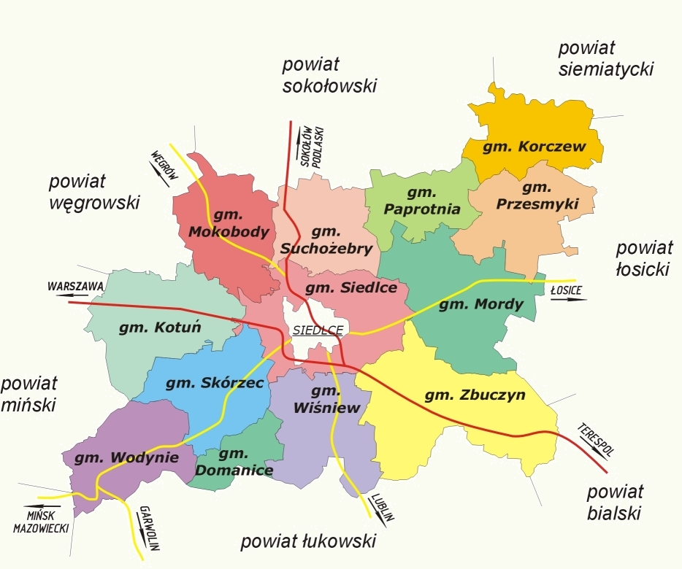
Rys. 1 Położenie Gminy Paprotnia na tle powiatu siedleckiego

Miejscowość ta jest malowniczo położona na równinnym terenie wśród lasów. Przeważają tu lasy mieszane, wśród których dominującym gatunkiem są sosny, świerki, brzozy i dęby. Grabowiec, to wieś rolnicza, występują tu gleby bielicowe. Niewielki procent stanowią gleby brunatne i płowe. Znaczną część obszarów zajmują łąki i pastwiska.

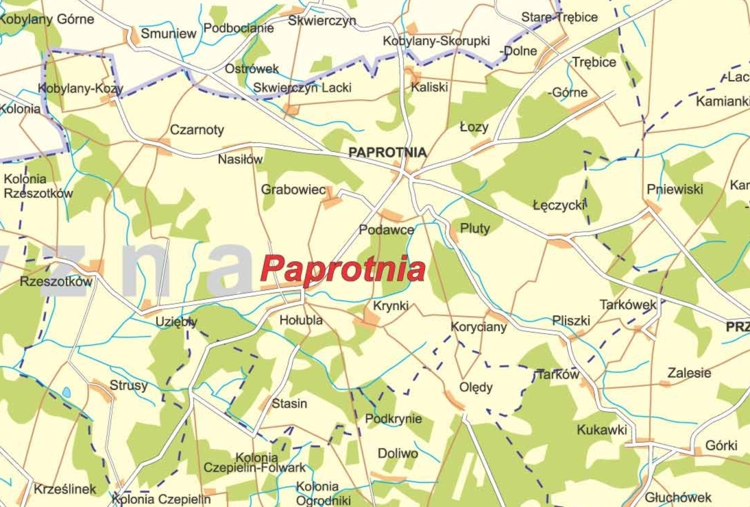
Rys. 2 Mapa Gminy Paprotnia.

2.2 Rys historyczny

Grabowiec został założony na przełomie XIX i XX wieku. Historia tej miejscowości rozpoczyna się po powstaniu Styczniowym kiedy jeden z uczestników insurekcji niejaki Tadeusz, nie znany z nazwiska, opuścił stolicę i ukrył się w trudno dostępnych lasach Podlasia. W czasie tułaczki po lasach, jego uwagę przykuło miejsce w którym rosło graby zatrzymał się tam na pewien czas. Chciał wędrować dalej, ale decyzję o podjęciu dalszej wędrówki odwlekał. W końcu postanowił że tam zamieszka. Przez kilka lat mieszkał w lesie i żył w zgodzie z naturą. Las dostarczał mu wszystkiego co potrzeba do przeżycia. Unikał ludzi a graby wśród których żył ukochał najbardziej z drzew. Pewnej nocy przyśnił mu się sen w którym namawia trzech mężczyzn od zakupu lasu w którym mieszkał. Nie spodobał mu się ten sen i zadecydował że się on nie spełni. Po tej decyzji zaczęły spadać na niego nieszczęścia, brakowało zwierzyny, rok był nieurodzajny a on sam podupadł na zdrowiu. W końcu postanowił zrealizować sen. Udał się w drogę i szybko znalazł trzech mężczyzn, byli to bracia Sikorscy pochodzący z Opola, przybyli w te okolice z zamiarem zakupu ziemi ponieważ była tu tania. Z wielką ochotą zakupili las. Wykarczowali pewien obszar lasu i tam pobudowali swoje domy. Swoją osadę nazwali Grabina. Stopniowo karczowali las dokoła swoich domów aby pozyskać ziemie pod uprawę. Pewnego dnia gdy Tadeusz wrócił z polowania nie zastał swojego domu, rozwścieczony rzucił klątwę na ziemię. Od tego wydarzenia wszelki słuch o nim zagiął. Dla mieszkańców wsi nastał czas nieurodzaju, nikt nowy nie chciał się osiedlać. Potem nastał czas wojny. Ludzie uciekali z miast na wieś w poszukiwaniu spokoju i bezpieczeństwa. Do Grabiny również zaczęli napływać ludzie, wtedy Bracia Sikorscy podzielili około 300 hektarów wykarczowanego lasu wokół Grabiny na : Działek, Pszece, Średnie, Pierwsze i Ostatnie. Następnie podzielili to na pola, nazw tych używa się ciągle we wsi Grabowiec.
Po zakończeniu wojny ludzie zaczęli wracać do miast, a Grabina zaczęła się wyludniać. Z czasem przekształciła się w Grabowiec i na przestrzeni lat powoli się rozbudowywała. Zaczęły tam sciągać wielopokoleniowe rodziny miedzy innymi: Wakulińscy, Podniesińscy, Czarnoccy. Wraz z założycielami wsi utworzyli zgraną społeczność.
. W latach 1975-1998 miejscowość administracyjnie należała do województwa Siedleckiego.
Miejscowa ludność borykała i boryka się z różnymi problemami ekonomicznymi. Integracja z Europą wymusza wprowadzanie różnych zmian i nowości. Grabowiec nie pozostaje w tej kwestii za innymi, mamy wiele pomysłów i planów na przyszłość.

3. STRUKTURA LUDNOŚCI I ŹRÓDŁA UTRZYMANIA

3.1. Demografia

Rok | 2008 | 2009 | 2010 | 2011 | 2012 | 2013
Liczba osób | 101 | 101 | 102 | 103 | 105 | 107
Tabela 2. Liczba mieszkańców na przestrzeni lat 2008-2013

Jak widać w powyższej tabeli liczba ludności utrzymuje się na stałym poziomie.
 | Do 18 roku życia | 18-65 | Powyżej 65 roku życia | Razem
Kobiety | 14 | 30 | 9 | 53
Mężczyźni | 10 | 34 | 10 | 54
Tabela 3. Struktura wiekowa ludności wsi Grabowiec na koniec 2013r.

Analiza struktury ludności wykazuje zdecydowanie dominację osób w wieku od 18 do 65 lat, co stanowi 59,81% ogółu wsi Grabowiec, podczas gdy średnia gminy Paprotnia wynosi 61,19%. Grupa osób w wieku przedprodukcyjnym stanowiła 22,24 %, w wieku poprodukcyjnym wynosiła 17,75 % mieszkańców Grabowca, a w Gminie Paprotnia 18,78% ogółu mieszkańców. W ostatnich latach liczba ludności wzrasta. Obserwuje się systematyczny spadek ludności w wieku przedprodukcyjnym. Świadczy to o demograficznym starzeniu się społeczeństwa.

3.2. Rolnictwo i działalność gospodarcza

Wieś Grabowiec zajmuje powierzchnię 157,3203 ha, co stanowi 1.93 % powierzchni całej gminy Paprotnia. Na terenie wsi Grabowiec pod względem przydatności rolniczej gruntów ornych, przeważają gleby kompleksu żytniego dobrego. Gleby te są odpowiednie do uprawy żyta i ziemniaków. Pod względem zróżnicowania środowiskowego krajobrazu rolniczego na terenie wsi Grabowiec dominują rozległe, otwarte pola z dużą liczbą zadrzewień śródpolnych, otoczonych lasami.
Podstawowym źródłem utrzymania mieszkańców wsi Grabowiec jest rolnictwo. Dla niemal wszystkich mieszkańców Grabowiec wyłącznym lub głównym źródłem utrzymania jest praca we własnym gospodarstwie rolnym.

4. OCHRONA ŚRODOWISKA I INFRASTRUKTURA TECHNICZNA

4.1. Zaopatrzenie w wodę

Wieś jest obsługiwana przez system wodociągowy „Paprotnia” zasilany z 3 studni głębinowych w Paprotni o wydajności 90m³/h, 71m³/h, 78m³/h (poza całą gminą Paprotnia w ramach systemu obsługiwane są też sąsiednie gminy Przesmyki i Repki). Jest to ważny element infrastruktury technicznej, ponieważ na terenie wsi występują okresowe deficyty płytkich wód gruntowych. W obecnym układzie mieszkańcy wsi zaopatrywani są w wodę o jakości odpowiadającej normom sanitarnym w ilości pokrywającej zapotrzebowanie bytowo-gospodarcze i przeciwpożarowe. Ilość przyłączy wodnych w Grabowiec – 23 o łącznej długości 600m, zaś długość sieci wynosi 1500 m. Cała gmina liczy 670 przyłączy, a długość sieci wodnej – 58,3km.

4.2. Gospodarka odpadami

Na terenie Gminy Paprotnia istnieje zorganizowany system odbioru odpadów komunalnych. Głównym punktem odniesienia panujących przepisów jest ustawa o utrzymaniu czystości i porządku w gminach. Gmina przejęła obowiązki w zakresie gospodarki odpadami komunalnymi, działa system odbioru odpadów w systemie pojemnikowym/workowym „u źródła” tj. bezpośrednio z posesji. Poszerzająca się świadomość ekologiczna lokalnego społeczeństwa, oraz bezpośrednia motywacja finansowa, wynikająca z niższych kosztów, skutkuje wzrostem segregacji odpadów komunalnych. Dzięki sprawnie działającemu systemowi zbiórki odpadów nie powstają nowe „dzikie wysypiska”.

4.3. Gospodarka ściekowa

Na terenie Gminy Paprotnia została wybudowana mechaniczno-biologiczna oczyszczalnia ścieków o wydajności 600 m³/dobę typu BIO-PAK. Oczyszczalnia jest dostosowana do odbioru ścieków ze wszystkich miejscowości Gminy Paprotnia oraz podczyszczonych ścieków przemysłowych z zakładu drobiarskiego w Stasinie. Położona sieć instalacji sanitarnej w miejscowościach Stasin i Hołubla ma długości 10km i odbiera ścieki od 191 gospodarstw domowych. Planowane jest położenie sieci instalacji sanitarnej na terenie całej Gminy Paprotnia.
Poza oborami gdzie bydło stoi na głębokiej ściółce, gospodarstwa rolne wyposażone są w płyty gnojowe (jest to warunek uzyskania certyfikatów weterynaryjnych).

4.4. Ochrona środowiska

Na terenie wsi Grabowiec nie ma zagrażających środowisku źródeł zanieczyszczenia powietrza, podobnie jak na terenie całej gminy. Na środowisko negatywnie oddziałują jedynie emisja szkodliwych substancji spalin pojazdów samochodowych oraz systemy grzewcze. Intensywność tego oddziaływania może zostać zmniejszona dzięki modernizacji drogi. Przebudowa jej zniszczonej nawierzchni wpłynęłaby pozytywnie między innymi na poprawę środowiska akustycznego ze względu na ograniczenie natężenia hałasu poruszających się po drodze pojazdów. We wszystkich budynkach mieszkalnych we wsi Grabowiec zastosowany jest system centralnego ogrzewania z kotłami węglowymi.

5. INFRASTRUKTURA KOMUNIKACYJNA I TRANSPORT PUBLICZNY

Grabowiec położony jest wzdłuż drogi gminnej łączącej się z drogą powiatową Nr 36350 Siedlce – Korczew. Jest to główny korytarz komunikacji drogowej z innymi miejscowościami. Obecny stan drogi odbiega od obowiązujących standardów współczesnego ruchu kołowego. Zdeformowana nawierzchnia asfaltowa uniemożliwia sprawne funkcjonowanie systemu odwadniającego. Tym samym stan nawierzchni w szybkim tempie ulega pogarszaniu ze względu na erozyjne działanie wody przy intensywnym ruchu kołowym. Grabowiec jak i cała Gmina oddalona jest od linii kolejowej oraz głównych ciągów drogowych, tj. od dróg krajowych i wojewódzkich. Podstawową rolę w powiązaniach zewnętrznych gminy pełnią drogi powiatowe.

5.1. Infrastruktura społeczna

Najbliżej zlokalizowaną bazę edukacyjną stopnia podstawowego dla mieszkańców Grabowiec stanowi Zespół Szkół w Paprotni w skład którego wchodzą Szkoła Podstawowa , Gimnazjum i Oddział Przedszkolny. Przy Szkole znajduje się boisko sportowe z wydzielonym boiskiem do koszykówki, piłki nożnej, bieżnia. w Hołubli znajduje się gminna biblioteka publiczna.
We wsi brakuje urządzonych terenów sportowych ogólnie dostępnych. Podobnie wygląda sytuacja pod względem oferty kulturowej. Opiekę lekarską i stomatologiczną świadczy Ośrodek Zdrowia w Hołubli, tam też znajduje się najbliższa apteka.

5.2 Aktywność społeczna mieszkańców

Wieś posiada tradycje działań wynikające z solidarności sąsiedzkiej i aktywności społecznej mieszkańców (np.: budowa drogi, budowa świetlicy wiejskiej). Obecnie wiele czynników wpływa negatywnie na rozwój tych zachowań: niepewność związana z trudnościami materialnymi, brak perspektywy zarobkowania, tendencje do opuszczania środowiska wiejskiego wśród młodzieży, brak podstawowej infrastruktury społecznej umożliwiającej organizowania wspólnych spotkań itp. Jednakże o istniejącym potencjale w społeczności wsi Grabowiec niech świadczy fakt żywego zainteresowania i zaangażowania wielu mieszkańców w przygotowanie niniejszego Planu Odnowy Miejscowości.
W 2004 r. wszyscy rolnicy wystąpili o dopłaty bezpośrednie. Niektórzy składali również wnioski o dopłaty do gospodarstw niskotowarowych o dostosowanie gospodarstw do standardów unijnych oraz wnioski na inwestycje w gospodarstwie.

5.3. Turystyka

Gmina odznacza się niewielkimi walorami przyrodniczymi. Sieć rzeczna prawie nie występuje. Znajdują się cztery małe zbiorniki wodne, które wyróżniają się lokalną rangą przyrodniczą. Cała wschodnia i środkowa część gminy jest w zasięgu deficytu wód powierzchniowych. Miejscowość Grabowiec jest położenia wśród lasów, które idealnie nadają się do aktywnego wypoczynku. Na terenie gminy występuje otulina Nadbużańskiego Parku Krajobrazowego, która obejmuje 11ha gruntów leśnych z obrębu wsi Stare Trębice.
W Gminie Paprotnia turystyka jest słabo rozwinięta. Brak jest ośrodków rekreacyjnych i wypoczynkowych, bazy noclegowej oraz zaplecza gastronomicznego. Nie występują miejsca o wybitnych walorach turystycznych, chociaż miejscowe uwarunkowania przyrodnicze i kulturowe są szansą dla rozwoju sieci gospodarstw agroturystycznych. Jednocześnie obserwuje się rosnące zainteresowanie wśród turystów wypoczynkiem weekendowym na omawianym obszarze. W Trębicach Dolnych jest 1 gospodarstwo agroturystyczne.
Do najciekawszych i wartych zobaczenia obiektów leżących w okolicy Paprotni należą:
- Kościół w Hołubli pobudowany w latach 1940-1942. Znajduje się w nim obraz Matki Bożej z dzieciątkiem, zdradzający cechy malarstwa bizantyjskiego. Głównym architektem Kościoła był Jan Pawlikowski. Polichromię tego Kościoła zaprojektował malarz Felicjan Kowarski, a wykonali ją: Zofia Iwicka i Teofil Kuźmowicz z Warszawy.

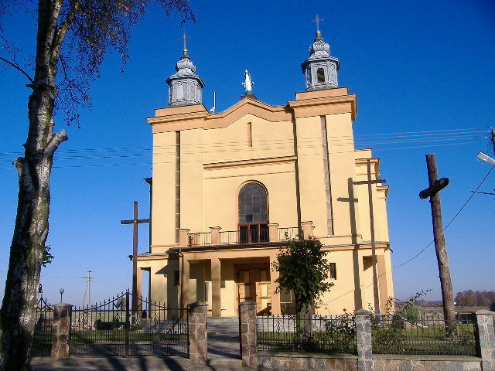
Rys. 3 Kościół w Hołubli.
2. Na terenie Hołubli utworzono dotychczas 2 pomniki przyrody.
Nr ewidencyjny | Miejscowość | Liczba | Obiekt | Obwód  (cm) | Wysokość  (m)
455 | Hołubla | 3 | Lipa drobnolistna | 214 -277 | 21-23
456 | Hołubla | 1 | Dąb szypułkowy | 297 | 20
Tabela 4. Pomniki przyrody na terenie Hołubli.

3. Drewniany Kościół z 1750r. znajdujący się w Paprotni wraz z drewnianą dzwonnicą. Kościół nie posiada wyraźnych cech stylowych, jednak godny jest uwagi ze względu na bogaty wystrój wewnętrzny.
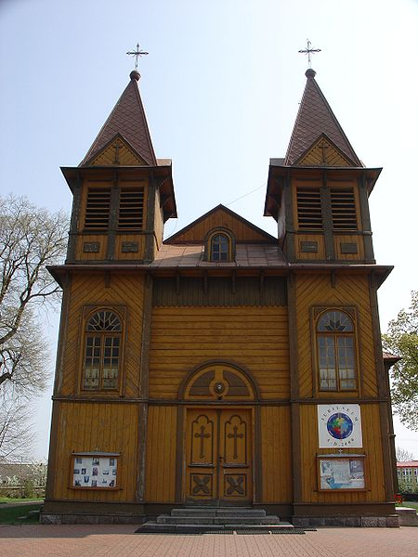
Rys. 4 Kościół w Paprotni.

4. Pałac w Patrykozach zbudowany w latach 1832-1843 dla generała Teodora Jaroszewskiego wg. projektu Franciszka Jaszczołda w stylu gotyku romantycznego, stojący na niewielkim wzniesieniu. Wody dopływu Liwca zasilały fosę i staw. Jest to budowla odznaczająca się nieregularną i urozmaiconą bryłą. Pałac otaczał park angielski z altaną utworzoną z rosnących w kręgu topól. Po II wojnie światowej pałac uległ dewastacji. Potem częściowo odbudowano go z przeznaczeniem na szkołę, siedzibę straży pożarnej , magazyn gospodarczy. Po uporządkowaniu spraw własnościowych (tylko 2/3 należało do skarbu państwa) został w końcu 1995r. sprzedany osobie prywatnej, która zamierza odbudować pałac, zrekonstruować parki, stworzyć wspaniałą rezydencję. Pałac obdarzono mianem „Perły Podlasia”.
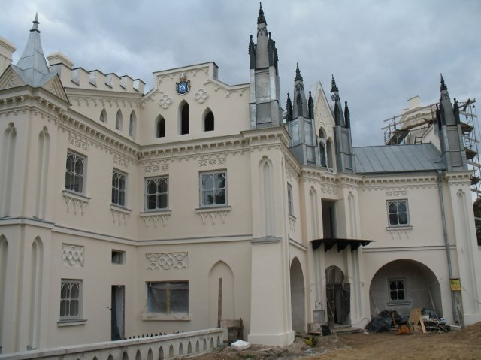
Rys. 5 Pałac w Patrykozach.

5. W Korczewie znajduje się potężny rozmiarami zespół pałacowo-parkowy, zaprojektowany w swym XIX – wiecznym kształcie przez Franciszka Jaszczołda. Niegdyś była to siedziba możnego podlaskiego rodu Kuczyńskich. Joanna Kuczyńska przeszła do historii ze względu na przyjaźń z Cyprianem Kamilem Norwidem, który do „Pani na Korczewie” kierował wiersze i korespondencję. Dziś obiekt wrócił do spadkobierców ostatnich właścicieli – hrabiowskiego rodu Ostrowskich. Zwanemu „Siedleckim Wilanowem” pałacowi towarzyszy park w stylu angielskim, schodzący tarasami ku pięknej dolinie Bugu oraz łączący się z leśnym rezerwatem przyrody.
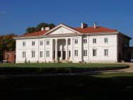
Rys. 6 Pałac w Korczewie.

6. ANALIZA SWOT

MOCNE STRONY | SŁABE STRONY
- położenie Grabowiec w odległości 120km od Warszawy,  - dostęp do placówek oświatowych, Przedszkola, Szkoły Podstawowej i Gimnazjum w Paprotni,  - bliski dojazd do Szkół Ponadgimnazjalnych i uczelni wyższych,  - teren wsi ekologicznie czysty,  - korzystne warunki do uprawy zdrowej żywności,  - duże zasoby wodne, woda nie wymaga uzdatniania,  - segregacja śmieci i ich odbiór,  - opracowana dokumentacja na remont świetlicy wiejskiej,  -budowa sieci kanalizacyjnej.  -funkcjonowanie Gminnej Biblioteki Publicznej w Hołubli | - brak działalności kulturalnej,  - brak świetlicy środowiskowej,  - brak zajęć pozalekcyjnych dla dzieci i młodzieży w czasie wolnym od nauki,  - brak sieci kanalizacyjnej,  - brak planu zagospodarowania przestrzennego,  - niekorzystne przemiany struktury wiekowej mieszkańców – starzenie się społeczeństwa,  - odpływ ludzi wykształconych do większych miast,  - brak skupu płodów rolnych,  - brak lokali gastronomicznych i punktów obsługi turystycznych,  - bardzo mała ilość zakładów pracy,  - niezadowalający stan techniczny budynku świetlicy,  - niezagospodarowany teren w centrum wsi.
SZANSE | ZAGROŻENIA
- możliwość korzystania z krajowych i zagranicznych źródeł finansowania,  - ogólnokrajowe programy wspierające rozwój społeczno-gospodarczy,  - dobry stan środowiska,  - rozwój infrastruktury technicznej (drogi) oraz wysoki stopień zwodociągowania,  - wzrost poziomu wykształcenia mieszkańców,  - możliwość poprawy estetyki wsi przez zagospodarowanie terenu oraz remont świetlicy. | - utrzymujące się zjawisko rozdrobnienia gospodarstw rolnych, niska konkurencyjność polskiego rolnictwa w porównaniu z rolnictwem innych krajów UE,  - ograniczone możliwości zbytu produktów rolnych,  - postępujący proces starzenia się ludności,  - odpływ na zewnątrz ludzi młodych,  - ubożenie społeczeństwa,  - brak chodników,  - brak możliwości rozwoju fizycznego dla różnych grup wiekowych.
Tabela 5. Analiza SWOT miejscowości Grabowiec

7. WNIOSKI Z ANALIZY SWOT

Główne problemy rozwojowe wsi Grabowiec koncentrują się w ramach następujących obszarów:
- infrastruktury ochrony środowiska
- infrastruktury komunikacyjnej
- oświaty i wychowania.

Główne problemy w sferze ochrony środowiska:
- na terenie gminy istnieją duże niedobory w zakresie infrastruktury środowiskowej. Szczególnie dotkliwy jest brak sieci kanalizacyjnej na terenie całej gmniny. Problem jest bardzo poważny, gdyż gmina jest w 100% zwodociągowana w związku z czym powstaje duża ilość ścieków, które są bardzo często odprowadzane do gruntu bądź do rowów przydrożnych
- odprowadzanie ścieków oparte jest na bezodpływowych zbiornikach, często nieszczelnych, co przekłada się na cały szereg negatywnych zjawisk w sferze środowiskowej: zanieczyszczenie cieków wodnych i gleb
- wysokie koszty budowy sieci kanalizacyjnej.
Wyżej wymienione problemy środowiskowe mają negatywny wpływ na jakość życia całej społeczności lokalnej, zaburzają rozwój gminy oraz znacznie ograniczają atrakcyjność inwestycyjną jej obszaru dla podmiotów zewnętrznych.

Główne problemy w obszarze infrastruktury komunikacyjnej:
- szerokość jezdni nie odpowiada przewidzianym dla nich normom szerokości, co grozi wypadkami
- zły stan techniczny drogi powiatowej Siedlce-Korczew
- wykonywanie kompleksowych zadań obejmujących gruntowne remonty ciągów dróg gminnych, nie jest możliwe bez uzyskania zewnętrznego wsparcia, bądź też bez jednoczesnego odstąpienia od remontu na innych odcinkach dróg gminnych.

Główne problemy w sferze rolnictwa koncentrują się wokół zagadnień:
- rozdrobnienie gospodarstw przekłada się na niewielki potencjał produkcyjny
- trudności ze zbytem płodów rolnych, zwłaszcza ze strony małych gospodarstw, z którymi chętnie nawiązują współpracę więksi odbiorcy
- brak zorganizowanych grup producenckich
- brak wyraźnej specjalizacji w działalności rolniczej
- niska skłonność do poszukiwania nowych form produkcji
- niedoinwestowanie części gospodarstw rolnych.

W sferze przedsiębiorczości pozarolniczej zwracają uwagę następujące problemy:
- niewielka liczba podmiotów gospodarczych
- brak tradycji w sferze wytwórczości i związane z tym skromne zaplecze dla rozwoju przedsiębiorczości w tym segmencie
- brak zaplecza rekreacyjnego i turystycznego
- brak pomysłów na wykreowanie lokalnej marki.

Główne problemy dotyczące oświaty i wychowania:
- zmniejszająca się liczba uczniów w szkołach podstawowych oznacza stopniowy spadek budżetu gminy z tytułu subwencji oświatowej, co przy wzrastających kosztach utrzymania tych placówek powoduje coraz większe obciążenia finansowe dla lokalnego samorządu
- brakuje bogatej oferty dla dzieci oraz młodzieży, szczególnie w czasie wolnym od nauki
- brak bogatej i różnorodnej oferty naukowej w szkołach.

8. ARKUSZ PLANOWANIA DŁUGOTERMINOWEGO

Nazwa przedsięwzięcia | Opis przedsięwzięcia | Planowany termin realizacji
1.Remont ulic i chodników | Remont nawierzchni na ulicach oraz chodników | 2014-2020
2. Budowa kanalizacji sanitarnej | Budowa rurociągów grawitacyjnych i tłocznych | 2014 - 2030

9. ARKUSZ PLANOWANIA KRÓTKOTERMINOWEGO

Nazwa przedsięwzięcia | Opis przedsięwzięcia | Planowany termin realizacji | Planowany koszt
1. Remont budynku świetlicy wiejskiej i wyposażenie | Modernizacja wnętrza, , elewacja, budowa instalacji wodno-kanalizacyjnej, wymiana instalacji elektrycznej, wyłożenie kostki przed świetlicą, wyposażenie. | 2014 - 2016 | 500 000,00

9.1. Opis planowanego przedsięwzięcia

Planowane przedsięwzięcia mają na celu:
- podniesienie standardu życia i pracy mieszkańców wsi Grabowiec,
- zaspokojenie potrzeb społecznych i kulturalnych,
- podniesienie atrakcyjności turystycznej miejscowości,
- rozwój tożsamości mieszkańców wsi oraz zachowanie dziedzictwa kulturalnego,
- podniesienie atrakcyjności dla potencjalnych przyszłych inwestorów.

Planowane przedsięwzięcia to:
1. Remont budynku świetlicy wiejskiej, w tym:
- modernizacja wnętrza,
- elewacja,
- budowa sanitariatów
- budowa instalacji wodno-kanalizacyjnej,
- wymiana instalacji elektrycznej,
- uporządkowanie terenu (wyłożenie kostki brukowej) dla zaadoptowania budynku do wykorzystania na cele kulturalne, społeczne i sportowo-rekreacyjne.
- wyposażenie w niezbędny sprzęt (stoły, krzesła itp.)

